Curriculum Vitae

Nom et Prénom : HADRI Walid

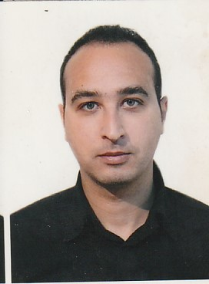

Adresse : Lot N°08 Boulevard Millénium,

Hai El Moustakbel 3. Bir el djir. ORAN

Tel : 0697112960

Email : hadriwalid000@gmail.com

Né Le : 27-05-1985 à Oran

Marié. 01 enfant

# Objectif

Je souhaite rejoindre une équipe dynamique avec laquelle je pourrais mettre à profit mes compétences et ma capacité de travail.

# Formation

## baccalauréat | 2003

* Spécialisation : Science De Gestion.

## Licence | 2009

* Spécialisation : Science De Gestion.
* Option : Commerce International.

# Compétences

* Métrise Informatique : Word,Excel,Access, Power Point.
* Langues : Arabe, Français.

# Expérience

* **Juin 2010 à Décembre 2012** : Comptable matières auprès d’Entreprise Publique de Travaux Routier Oran EPTRO.
* **Janvier 2013 au Juillet 2016**: Responsable de production au sein de même entreprise.
* **Aout 2016 au 30Avril 2017** : Gestionnaire de stock de la SARL MISS MARIA .

# Divers

* Dégagé du service national.
* Titulaire de permis de conduire catégorie B.
* Qualités personnelles : Sérieux, ponctuel, ayant le sens de la responsabilité, travail en groupe, grande faculté d’apprentissage.